МАУ "РЕДАКЦИЯ ГАЗЕТЫ "ВЕСТИ"

Новые «зебра», асфальт и фасад
09.08.2023
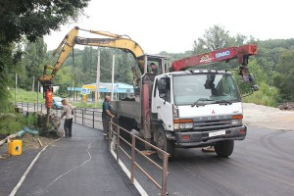В районе «Швейной фабрики» на прошлой неделе началась реконструкция проезжей части на участке дороги, ведущей к автостанции. Несколькими метрами ниже располагается теперь и «зебра» — нерегулируемый пешеходный переход, ведущий к торговому центру.
Запланированы работы были еще на стадии проектирования автостанции и транспортной развязки вокруг двух торговых объектов вместе с переносом автобусного павильона для городских маршрутов. Асфальтирование участка дороги от центральной трассы до автостанции стало возможным благодаря дополнительному финансированию, выделенному из краевого бюджета.
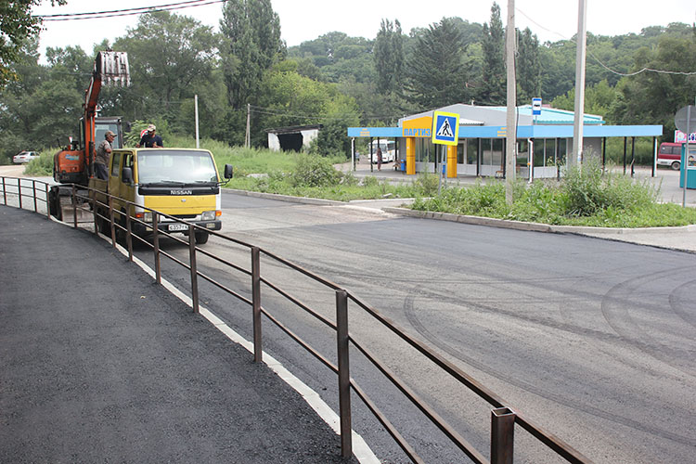Отметим, что средства, поступившие в городскую казну по инициативе губернатора Приморья, также будут направлены на ремонт участков дорог на улице Кирова в селе Авангард и улицы Партизанской от моста через реку Постышевку до пересечения с улицей Петра Кашина, а также тротуара на 50 лет ВЛКСМ.
Рабочие компании «Нарек» с помощью специальной техники всего за полторы недели построили новый тротуар от газетного киоска до автостанции и спланировали основу для трех полос движения, которые отсыпаны, укатаны и покрыты выравнивающим и основным слоями асфальта. На тротуаре установлены бордюры, проведена отсыпка щебнем, трамбовка и асфальтирование. Пешеходную дорожку от проезжей части отделяет леерное ограждение. С края старой проезжей части на границы нового тротуара перенесены опоры уличного освещения.
Как рассказал «Вестям» инспектор по безопасности дорожного движения ОМВД России по Партизанскому городскому округу Александр Степашкин, при выезде со стороны автонстанции крайняя левая полоса будет предназначена для встречного движения, средняя для поворота налево, а правая для поворота направо. Полосы будут стандартной ширины. В целях безопасности пешеходный переход с перекрестка перенесли ближе к кинотеатру «Радуга». Им можно пользоваться, так как знаки его определяющие уже перенесены, а вот по старому, бывшему, переходу ходить нельзя, хотя «зебра» на нем еще видна.
— Настоятельно прошу водителей и пешеходов быть внимательными. После нанесения новой схемы дорожной разметки следует быть особенно внимательными во избежание дорожно-транспортных происшествий и травм, — отметил Александр Степашкин.
Новая автостанция, новая дорога к ней, новый тротуар, новые магазины и яркий фасад возрождающегося кинотеатра «Радуга» — на глазах меняется облик одного из старейших общественных мест Партизанска.
Антон СУХАРЬ.
Фото автора
https://partizansk-vesti.ru/blagoustrojstvo-2/novye-zebra-asfalt-i-fasad/

